D E S P A C H O

______________________________

______________________________
(PRESIDENTE)

Em __________________________

REQUERIMENTO N.º:

Informar a execução das pautas levantadas pelo Conselho do Bem-Estar Animal no Município de Sorocaba.

CONSIDERANDO que o Conselho Municipal de Proteção e Bem-Estar Animal compete tratar de questões relativas à proteção e bem-estar animal no município de Sorocaba, estando subordinado administrativamente a Prefeitura para gerar condições de desenvolvimento de suas atividades;

CONSIDERANDO que o Conselho Municipal de Proteção e Bem-Estar Animal solicitou a colaboração deste Vereador para obter informações sobre o andamento de diversas pautas encaminhadas ao Poder Executivo que ainda não foram finalizadas;

CONSIDERANDO que a Presidente do CMPBEA, Eliane Rangel Pulino Consorte, encaminhou 19 questionamentos a Secretaria responsável no dia 16 de maio, conforme imagem abaixo:
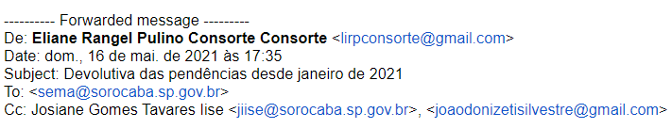
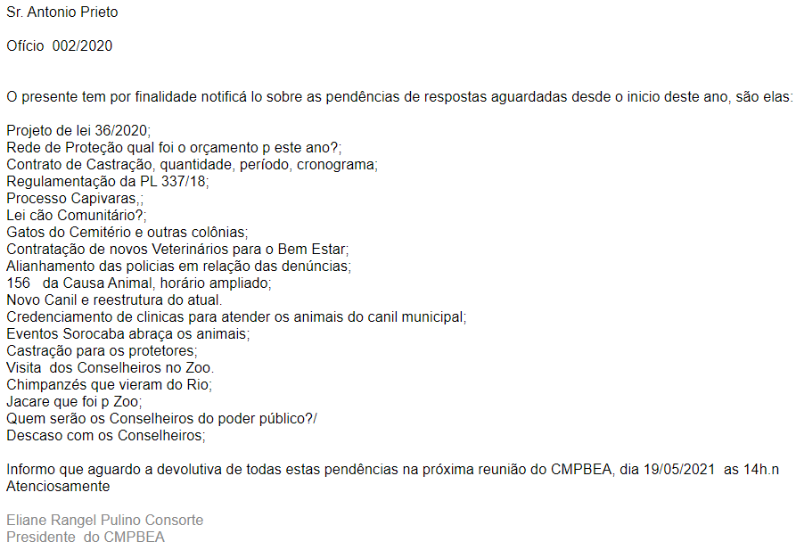
CONSIDERANDO que salvo melhor juízo, infelizmente, o Conselho vem sendo “boicotado” pela Administração Pública, pois tem dificuldades de obter simples informações da Secretaria responsável;

REQUEIRO à Mesa, ouvido o Plenário, que seja oficiado ao Excelentíssimo Senhor Prefeito Municipal, solicitando nos informar o que segue:

- Em que situação se encontra cada pendência listada acima pelo CMPBEA encaminhado a SEMA? Justifique o andamento de cada pendência listada.
- Por qual motivo a Administração Pública, através da SEMA, deixa de dar o devido apoio ao Conselho?
- Por que o PL 36/2020 foi arquivado pela Administração?

Por fim, REQUEIRO, que a resposta do presente requerimento seja feita de forma detalhada (relacionando resposta com o número da pergunta), encaminhada dentro do prazo legal, nos termos do § 1º do art. 34 da Lei Orgânica do Município e dos §§ 2º e 3º do art. 104 do Regimento Interno da Câmara Municipal de Sorocaba, devidamente acompanhada dos documentos oficiais das secretarias e departamentos.

Sala das Sessões, 11 de agosto de 2021.

PÉRICLES RÉGIS
VEREADOR

